Приложение №1

АЛГОРИТМ ПОДАЧИ ЗАЯВКИ
НА УЧАСТИЕ В КОНФЕРЕНЦИИ

1. Ознакомьтесь со следующей информацией:
После прохождения электронной регистрации по ссылке https://lomonosov-msu.ru/rus/event/8026/ Вам необходимо выслать на адрес nirs@rguk.ru 2 файла

Название материала | Название файла | Пример названия файла
Заявка на участие | Номер секции - ФамилияИ.О.-заявка ВУЗ | 1 - ИвановА.О.-заявка РГУ.docx
Статья | Номер секции - ФамилияИ.О.-статья ВУЗ | 1 - ИвановА.О.-статья РГУ.docx
Работы участников, незарегистрированных по ссылке, не принимаются!

Требования к оформлению статей
- К опубликованию принимаются статьи, представленные в виде файлов формата Word (должен использоваться текстовый редактор Microsoft Office Word, шрифт Times New Roman). Файлы в формате PDF и TeX не принимаются.
- Объем статьи (включая иллюстративный материал, подписи к рисункам, таблицы, список литературы) должен составлять 3-6 страниц печатного текста. Таблицы и рисунки не должны занимать более 20% общего объема статьи (включая заголовок и список использованных источников). Рекомендуемое количество авторов статьи не должно превышать 4. Научный руководитель может быть соавтором не более 3 статей молодых исследователей. В статьях, представленных обучающимися без соавторства научного руководителя, обязательным требованием является указание ФИО научного руководителя. Обучающийся может быть автором не более 3 статей.
- Статья должна содержать следующие последовательно расположенные элементы (именно в такой последовательности они должны быть расположены в авторском файле с текстом статьи):
- индекс универсальной десятичной классификации (УДК);
- заголовок (название) статьи (на русском языке);
- фамилии авторов и инициалы (на русском языке);
- названия учреждений, в которых они обучаются или работают (на русском языке);
- текст статьи (на русском языке);
- список использованных источников;
- знак © с указанием ФИО авторов и года публикации статьи.
Если статья написана на английском языке, то она должна содержать следующие последовательно расположенные элементы:
- индекс универсальной десятичной классификации (УДК);
- заголовок (название) статьи (на русском языке);
- заголовок (название) статьи (на английском языке);
- фамилии авторов и инициалы (на русском языке);
- названия учреждений, в которых они обучаются или работают (на русском и английском языках);
- текст статьи (на английском языке);
- список использованных источников;
- знак © с указанием ФИО авторов и года публикации статьи.
- Правила оформления рукописи статьи.
В представленной авторами рукописи статьи для форматирования текста не должны использоваться табуляции, принудительные переносы, а также использоваться лишние пробелы. Каждый элемент статьи должен быть отделен от соседних элементов дополнительным межстрочным интервалом.
Элементы статьи должны быть оформлены в соответствии со следующими требованиями:
4.1. Поля – 2,5 см со всех сторон.
4.2. Статья начинается с индекса УДК. Размер шрифта – 14 пунктов, полужирный, выравнивание по левому краю. Вы можете воспользоваться Справочником по УДК: http://teacode.com/online/udc/ или обратиться в библиотеку.
4.3. Заголовок (название) статьи, который пишется полужирным шрифтом размером 14 пунктов прописными буквами, должен четко отражать ее содержание. Не допускается, чтобы заголовок состоял из нескольких предложений. Заголовок статьи также не должен содержать математические и химические формулы, буквы алфавитов отличных от русского и латинского, а также аббревиатур, кроме общеупотребительных.
4.4. Фамилии и инициалы авторов пишут шрифтом размером 14 пунктов, фамилии авторов разделяют запятыми.
4.5. Название организации, которую представляет автор, пишется 14 шрифтом. Обращаем внимание на то, что эти сведения должны полностью совпадать с информацией, размещенной на официальном сайте организации.
Заголовок, список авторов и перечень учреждений разделяются пустыми строками и выравниваются по центру.
4.6. Текст статьи.
Авторы статей могут придерживаться следующей структуры статьи (БЕЗ УКАЗАНИЯ РАЗДЕЛОВ В ТЕКСТЕ СТАТЬИ):
- краткое изложение состояния рассматриваемого вопроса и постановка задачи, решаемой в статье (введение);
- материалы и методы решения задачи и принятые допущения;
- основное содержание статьи (например: описание физической сущности процессов и явлений, доказательства представленных в статье положений, исходные и конечные математические выражения, математические выкладки и преобразования, эксперименты и расчеты, примеры и иллюстрации);
- обсуждение полученных результатов и сопоставление их с ранее опубликованными;
- выводы и рекомендации.
Размер шрифта текста статьи – 14 пунктов, межстрочный интервал – одинарный, абзацный отступ – 1,25 см, выравнивание по ширине страницы.
Встречающиеся в тексте условные обозначения и сокращения должны быть раскрыты при первом упоминании их в тексте.
Единицы физических величин, используемых в статье, должны входить в Международную систему единиц (СИ). Допускается использование единиц, разрешенных к применению наряду с единицами СИ, а также кратных и дольных единиц.
Все формулы набираются полностью в редакторе формул с выравниванием по центру страницы. Номера формул проставляются в скобках справа. Не принимаются к изданию тексты статей с формулами, представленными в виде рисунков или наборов символов с вставками элементов MathType.
В тексте до размещения таблицы или рисунка должна быть обязательно ссылка на рисунок (Рис. 1) или таблицу (Табл. 1).
Таблицы должны располагаться в пределах рабочего поля. Оформление таблицы см. ниже. Таблицы нумеруются в порядке их упоминания в тексте. Информация, представленная в виде диаграмм и графиков, не должна дублироваться в виде таблиц.
Иллюстрации (рисунки, диаграммы, графики, фотографии) размещаются в рамках рабочего поля в тексте статьи, исходя из логики изложения, и нумеруются в порядке их упоминания в тексте. Обтекание рисунка текстом не допускается. Иллюстрации должны быть понятными, а надписи на них соответствовать тексту. Допускается использование рисунков в форматах JPEG, PNG, TIFF. На каждый рисунок должна быть как минимум одна ссылка в тексте.
Не допускается:
- использование альбомного расположения рисунков и таблиц;
- нумерация страниц;
- разрывы страниц и разделов;
- расстановка переносов.
4.7. В списке использованных источников они располагаются в порядке их упоминания в статье. Порядковый номер ссылки указывается в квадратных скобках в соответствующей строке текста статьи. Примеры оформления библиографического описания см. http://biblio.kosygin-rgu.ru/jirbis2/files/authors/Primery%20bibliograficheskogo%20opisanija%20072022.pdf

4.8. После списка использованных источников обязательно указать знак © с указанием ФИО авторов (через запятую) и год публикации статьи.

1. ПРИМЕР ОФОРМЛЕНИЯ СТАТЬИ

Вариант 1. Научный руководитель является соавтором статьи

УДК ххххххх

НАЗВАНИЕ СТАТЬИ

Иванов И.И., Петров П.П.
Российский государственный университет им. А.Н. Косыгина (Технологии. Дизайн. Искусство), Москва

Текст статьи. Текст статьи. Текст статьи. Текст статьи. Текст статьи. Текст статьи. Текст статьи. Текст статьи. Текст статьи. Текст статьи. Текст статьи.
Список использованных источников:
1.
2.
© Иванов И.И., Петров П.П., 2023

Вариант 2. Научный руководитель не является соавтором статьи

УДК ххххххх

НАЗВАНИЕ СТАТЬИ

Иванов И.И.
Научный руководитель Петров П.П.
Российский государственный университет им. А.Н. Косыгина (Технологии. Дизайн. Искусство), Москва

Текст статьи. Текст статьи. Текст статьи. Текст статьи. Текст статьи. Текст статьи. Текст статьи. Текст статьи. Текст статьи. Текст статьи. Текст статьи.
Список использованных источников:
1.
2.
© Иванов И.И., 2023

2. ТРЕБОВАНИЯ К ОФОРМЛЕНИЮ ТЕКСТА:

Формат текста | Microsoft Word (*.doc, *.docx)
Формат страницы | А4 (210x297 мм)
Ориентация страницы | книжная
Поля (верхнее, нижнее, левое, правое) | 25 мм
Размер шрифта (кегль) | 14
Тип шрифта | Times New Roman
Межстрочный интервал | Одинарный
Абзацный отступ | 1,25 см
Выравнивание | по ширине
Переносы | ОТСУТСТВУЮТ

3. ОФОРМЛЕНИЕ СПИСКА ИСПОЛЬЗОВАННЫХ ИСТОЧНИКОВ

Что оформляем | Как оформляем | Примеры
Нумерация списка литературы | Вручную (не автоматически)
Обозначение ссылок в тексте | В квадратных скобках либо с указанием страниц, либо без указания страниц | С указанием страниц [2, c. 115]  Без указания страниц, один источник [4]  Без указания страниц, несколько источников [4, 7]
Использование ссылок-сносок | Не допускается
Название | Список использованных источников:
Расположение списка литературы | В конце текста
Примеры оформления библиографического описания |  | http://biblio.kosygin-rgu.ru/jirbis2/files/authors/Primery%20bibliograficheskogo%20opisanija%20072022.pdf

Пример:
Список использованных источников:
1. Глобин Ю.В., Королева Н.А. Оптимизация разрывной нагрузки нетканого полотна, используемого для производства ортопедических матрацев//Инновационное развитие техники и технологий в промышленности: сборник материалов Всероссийской научной конференции молодых исследователей с международным участием. Часть 1. – М.: ФГБОУ ВО «РГУ им. А.Н. Косыгина», 2022. с. 56-59.

После списка использованных источников указывается знак ©. Выравнивание по правому краю. Шрифт 14, полужирный. Фамилии и инициалы авторов указываются том порядке, в котором они указаны в начале статьи, через запятую. После ФИО последнего автора ставится запятая и указывается год опубликования статьи – 2023.
Пример:
© Иванов А.А., Петров В.А., 2023

4. ТРЕБОВАНИЯ К ОФОРМЛЕНИЮ ГРАФИЧЕСКОГО МАТЕРИАЛА

Параметр | Требование | Пример, пояснение
Наименование графического материала | Любой графический материал обозначают словом "Рисунок"
Ссылка в тексте на графический материал | Обязательно | Подробная схема представлена на рисунке 3.  Информация представлена на диаграмме (рисунок 6).
Расположение графического материала | После текста, в котором графический материал упоминается впервые или на следующей странице.
Положение в тексте | По центру, обтекание текстом отсутствует
Нумерация графического материала | Нумеруется арабскими цифрами | Рисунок 1, рисунок 2, рисунок 3 и т.д.
Формат изображения | jpg, gif, bmp  Рисунки должны быть четкими | Рисунки в формате MS Word не используются (такие изображения можно вставить, например, в форме скриншота).

Пример:
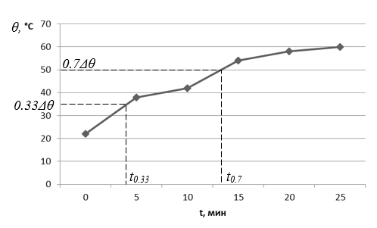
Рисунок 1 – Кривая разгона температуры воды
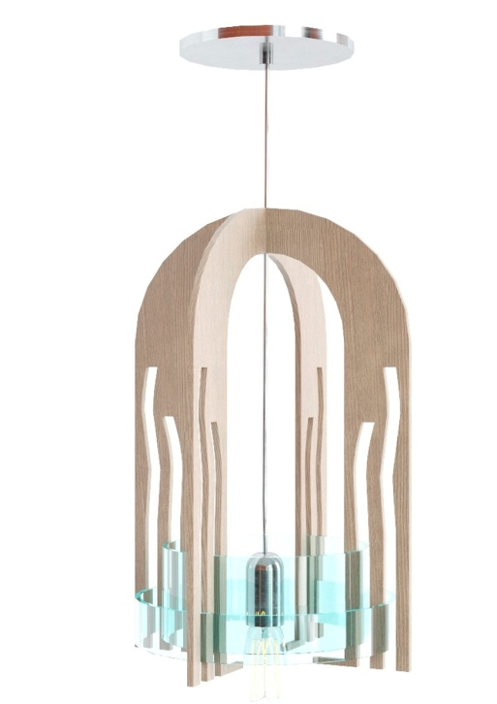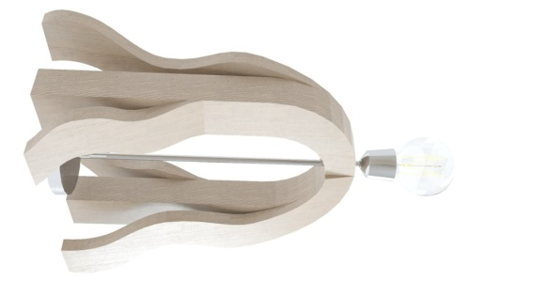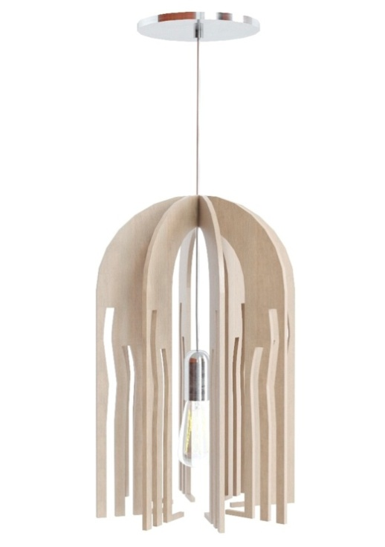

Рисунок 2 – Подвесные светильники
Обратите внимание, что при формировании сборника материалов рисунки могут быть уменьшены.
5. ТРЕБОВАНИЯ К ОФОРМЛЕНИЮ ТАБЛИЦ

Пример:
Таблица 1 – Структурные характеристики исследуемых нетканых полотен
Номер образца | 1 | 2 | 3
Поверхностная плотность, г/м² | 550 | 480 | 300
Толщина, мм | 3,49 | 1,94 | 2,47
Средняя плотность, мг/мм³ | 0,16 | 0,25 | 0,12
Объемное заполнение, % | 22,8 | 35,7 | 17,1
Заполнение по массе, % | 12,3 | 19,2 | 9,2
Объемная пористость, % | 77,2 | 64,3 | 82,9

Не допускается использование таблиц в альбомной ориентации. Таблицы должны располагаться в пределах рабочего поля. Таблицы нумеруются в порядке их упоминания в тексте. Информация, представленная в виде диаграмм и графиков, не должна дублироваться в виде таблиц.

6. ОТВЕТСТВЕННОСТЬ АВТОРОВ

Статья включается в сборник в авторской редакции. Правильность сведений о себе, отсутствие плагиата, отсутствие заимствования без ссылок на первоисточник, правильное оформление ссылок на заимствованные источники гарантируют авторы публикации. Авторы опубликованных материалов несут ответственность за информацию, опубликованную в статье, за точность приведенных фактов, цитат и других сведений. Редакция не несет ответственности за достоверность информации, приводимой авторами. Автор, направляя рукопись в редакцию, поручает редакции обнародовать произведение посредством его опубликования.

